**Конспект НОД по речевому развитию в старшей группе «Описание игрушки»**

**Цель:** учить составлять описательный рассказ об игрушках, используя схему.

**Задачи:**

-формировать умения вычленять и называть признаки объекта описания, совершенствовать умение перечислять признаки объекта описания в определенной последовательности;

-активизировать словарь по теме «Игрушки», совершенствовать грамматический строй речи;

-развивать память, слуховое внимание, совершенствовать координацию рук, зрительно – пространственное ориентирование.

-воспитывать бережное отношение к игрушкам, навыки культурного общения, сотрудничества, взаимодействия, самостоятельности, инициативности;

- формировать уважительное отношение к сверстникам: внимательно слушать своих товарищей, не перебивать.

**Оборудование:**  игрушки из разных  материалов:  гномик, мяч, лисичка, самодельные куклы, машина, собачка, медвежонок;  план-схема «Описание игрушки»; мяч, фломастеры, цветные карандаши, листы бумаги, вывеска «Магазин игрушек»; большой красивый пакет; мультимедийный проектор.

**Организационный момент.**

Дети заходят в группу, встают полукругом.

**Воспитатель:** Ребята, давайте встанем в круг, возьмемся за руки.

Собрались все дети в круг.

Ты мой друг, и я твой друг!

Вместе за руки возьмемся

И друг другу улыбнемся.

А теперь садитесь на стульчики.

*Раздается телефонный звонок.*

**Воспитатель:**

-Добрый день!

-Незнайка? Ребята, нам Незнайка звонит. Я вас внимательно слушаю.День рождения? Ребята, Незнайка приглашает нас завтра на день рождения. Примем приглашение?

-Да, мы согласны, Незнайка, жди нас завтра в назначенный час. Спасибо за приглашение. До свидания.

-Ну что, ребята, будем собираться на день рождения?

-А с чем ходят на день рождения? (с подарками)

-Какой подарок можно сделать Незнайке? (книгу, рисунок, поделку).

-Ребята, а давайте подарим… Впрочем, сами догадайтесь. Первый звук в этом слове «И» (игрушки)

-Итак, решено, на день рождения мы подарим Незнайке игрушки.

А вы знаете, какими были игрушки в давние-давние времена?

Игрушки появились очень давно, еще в Древней Греции.

Сначала их делали из глины и дерева и называли – потешки. Игрушкишили из ткани или плели из травы и соломы, изготавливали из любых подходящих подручных материалов.

*(Показать все перечисленные виды кукол)*. К игрушкам относились очень уважительно. Их никогда не оставляли как попало, а хранили в специальных корзинах или сундуках. *(Показать картинку с изображением корзины для игрушек).*

В наше время игрушки делают на специальных фабриках. Современные игрушки умеют разговаривать, петь, прыгать, взлетать, самостоятельно ездить. *(Показать картинки с игрушками или сами игрушки).*

Их изготавливают из самых разных материалов. А из каких, мы сейчас вспомним.

**Игра с мячом «Игрушка какая?»**

Игрушка из дерева, какая? (деревянная)

Игрушка из металла? -

Игрушка из стекла? …

Игрушка из глины? …

Игрушка из резины? …

Игрушка из пластмассы? …

Игрушка из плюша? …

Игрушка из кожи? …

Игрушка из бумаги? …

-Вот какие бывают игрушки. А где же можно взять игрушки? (купить в магазине игрушек).

-Давайте отправимся в магазин игрушек и выберем игрушки для именинника.

**Поход в магазин игрушек.**

**Воспитатель:**

Сейчас я возьму «волшебную палочку»:

1,2,3 – покружись.

В магазине игрушек окажись!

Внимание, внимание! В нашем городе открылся новый магазин игрушек! Здесь вы можете приобрести подарки для друзей и близких!

Посмотрите, как много игрушек в магазине продается! Как бы нам не запутаться. Давайте рассмотрим все игрушки внимательно.

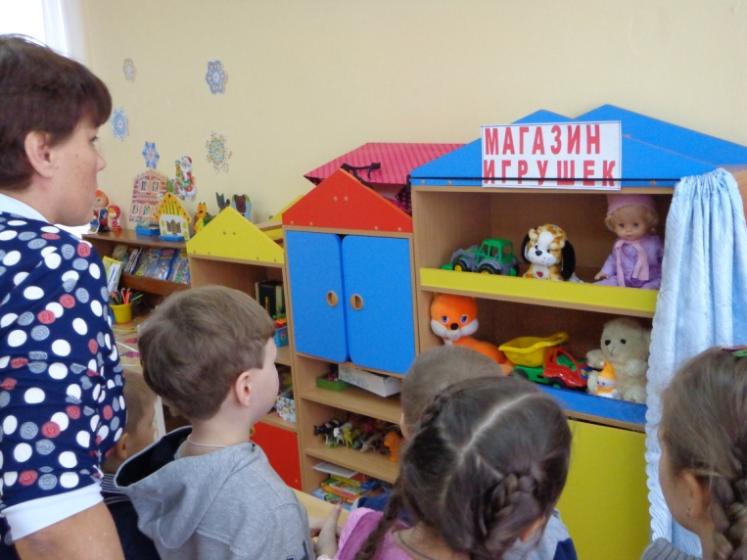

**Игра** **«Где стоят игрушки?»**

-Что стоит на полке справа от куклы?

-Какая игрушка находится слева от машины?

-Что стоит на нижней полке справа от мяча?

-Что стоит между собачкой и зайчиком?

-Ну что же, игрушки рассмотрели. Кто нам продает игрушки в магазине? (продавец)

-Кто будет продавцом? Как много желающих! Придется вспомнить считалочку.

- А как же мы будем покупать игрушки без денег?

-А давайте подробно и интересно расскажем продавцу об игрушке, и тогда он нам ее отдаст без денег. Согласны?

-Нам нужно будет составить рассказ. А чтобы все звуки в словах выговаривать правильно, давайте сделаем артикуляционную гимнастику, потренируем наши язычки и губки.

**«Сказка о весёлом язычке»**

Жил-был весёлый во рту язычок

С ним познакомлю тебя я дружок.

Каждое утро язык просыпался,

Весело всем широко улыбался.

*Губки в улыбке. Зубки сомкнуты.*

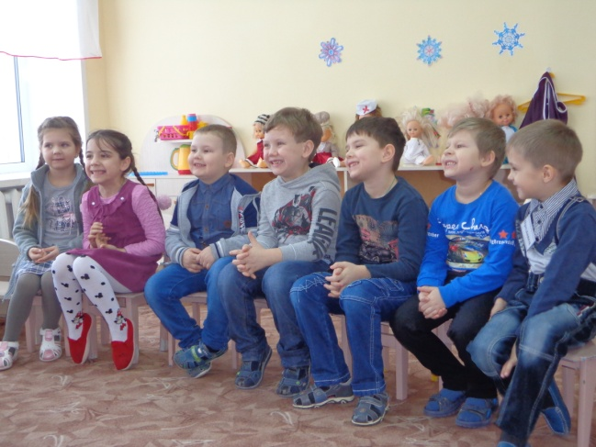

Окна открыв, он проветривал дом.

*Открывать и закрывать рот.*

Сладкие трубочки ел за столом

*Губы тянутся вперёд.*

Очень любил язычок печь блины

*Рот открыт. Широкий язычок лежит на нижней губе.*

Мог он ещё стать острее иглы.

*Узкий язычок вытянут вперёд.*

С горки пошёл язычок покататься

*Кончик язычка упирается в нижние зубки. Средняя часть поднята вверх.*

И на качелях вверх-вниз покачаться

*Рот открыт. Широкий язычок поднимается к верхней губе, опускается к нижней губе.*

В лодочку сел и поплыл по волнам,

Весело смотрит по сторонам.

*Язычок – чашечкой. Узкий кончик язычка тянется то к левому, то к правому уголку рта.*

Вышел на берег, на лошадь садится и по лужайке на лошади мчится.

*Щелкать языком, присасывая его к небу.*

Вечером он вернулся домой,

Двери закрыл, попрощался с тобой.

Завтра ты в гости опять приходи,

Сказку сначала с ним повтори.

**Воспитатель:**

Ну что ж, язычки и губки готовы. А чтобы рассказ ваш получился интересным, предлагаю вам схему - подсказку. *(На доску вывешивается схема «Описание игрушки»)*

Давайте посмотрим внимательно на схему и вспомним, что обозначает каждая картинка.

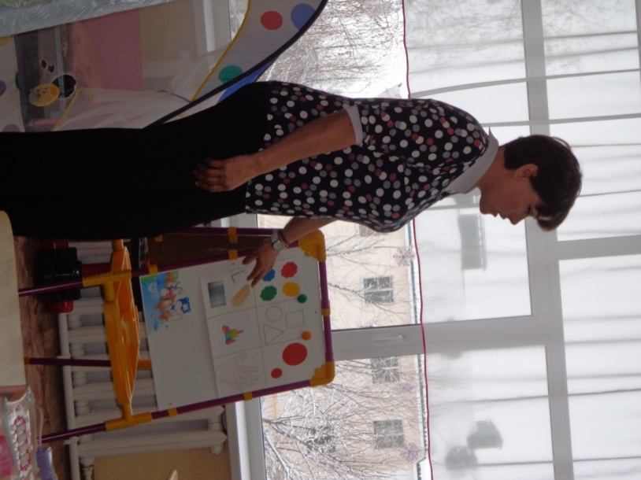

**Картинка под номером 1** - С чего мы начнём свой рассказ?

Правильно, сначала мы расскажем о цвете игрушки.

**Картинка под номером 2** - О чем теперь мы расскажем?  Расскажем о форме игрушки. Для игрушек, изображающих зверей, птиц и людей, эта часть схемы не рассматривается.

**Картинка под номером 3** – О чем напоминает нам эта картинка?

**Картинка под номером 4 -**Здесь нарисованы картинки с разными видами материалов. Что это означает?

Правильно - это материалы, из которых может быть изготовлена игрушка.

**Картинка под номером 5 –**Что просит нас рассказать эта картинка?

Правильно, из каких частей состоит игрушка.

**Картинка под номером 6 –**Просит нас рассказать о том, как можно играть с этой игрушкой.

**Воспитатель:**

Дети, мы с вами вежливые покупатели? Тогда нам надо встать в очередь и не мешать друг другу, садитесь на стульчики, и, как только подойдет ваша очередь, вы будете по одному подходить к прилавку и пытаться купить понравившуюся игрушку.

-Рассказ свой начните со слов: «Я хочу купить игрушку …», но какую, не называйте, а расскажите о ней по этой схеме.

(Примерно 3-4 человека делают описание).

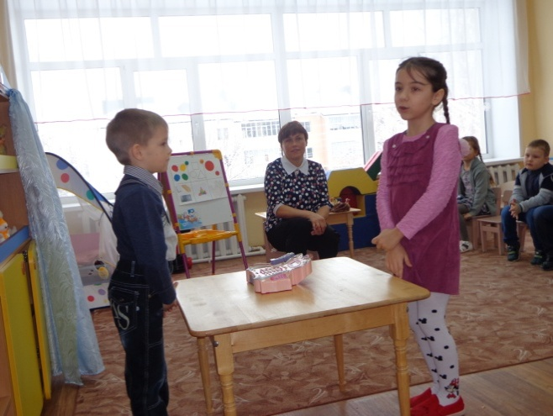 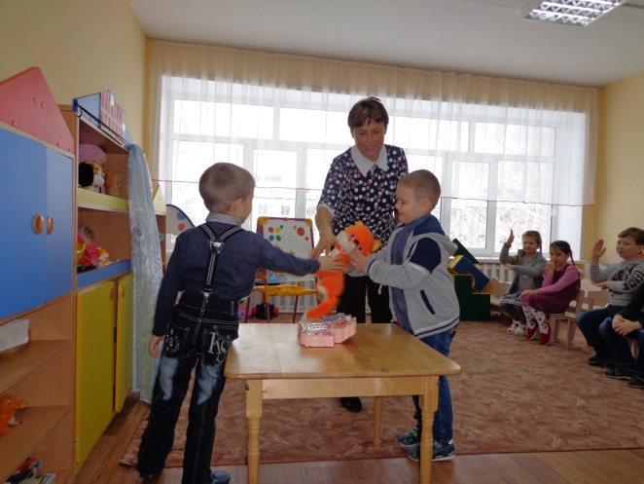

**Воспитатель:**

Ребята, а вы хотите стать игрушками? Сейчас я опять с помощью своей «волшебной палочки» всех вас превращу в забавных игрушек.

***Раз, два, три – палочка волшебная, детей в игрушки преврати!***

Ой, ребята куда-то исчезли, а появились игрушки! А давайте поиграем, игрушки!

**Физкультминутка *«Мои любимые игрушки»*.**

Вот большая пирамидка (потянуться вверх)

И веселый мячик звонкий (прыжки на месте),

Мягкий мишка косолапый (шаги на месте, на внешней стороне стопы)

Все живут в большой коробке (показать большой квадрат),

Но когда ложусь я спать (руки под щеку, закрыть глаза),

Начинают все играть (изобразить любое движение).

Мы веселые милашки (руки на пояс раскачиваться в стороны),

Чудо – куклы, неваляшки (продолжать раскачиваться).

Мы танцуем и поем (приседание),

Очень весело живем (прыжки на месте).

**Воспитатель:**

-Вот сколько игрушек мы выбрали для Незнайки!

Ребята, Матвей и Артем нам расскажут стихотворение, а вы послушайте внимательно и скажите, о чем это стихотворение.

Пусть игрушки дружат с нами,

Обижать мы их не станем.

Поиграем, а потом

Все на место уберём.

Сами мы себе поможем

По местам мы их разложим.

Игрушки не люди, но все понимают

И очень не любят, когда их ломают!

- О чём это стихотворение?

- Как нужно относиться к игрушкам? (Беречь, не ломать, не бросать, прибирать, убирать на свое место и т.д.).

**Воспитатель:** Правильно, ребята! Игрушки обижать нельзя. Если у тебя что-то не получается, то не надо сразу пинать и кидать игрушки, можно попросить помощи у взрослых. Если ты поиграл игрушками, то их надо убирать на место, чтобы они не валялись на полу и на них никто не наступил. Если ты вдруг сломал нечаянно чужую игрушку, нужно попросить прощение и постараться отремонтировать игрушку с помощью мамы или папы. А еще игрушки никогда не отбирают. Если тебе хочется поиграть чужой игрушкой, то надо спросить разрешение у того, чья эта игрушка

**Заключение.**

Возвращение из магазина.

**Воспитатель:** Пора нам возвращаться в детский сад.

Раз, два, три – покружись,

В детском садике окажись!

**Воспитатель:** Дети, чем мы сегодня занимались? (Ответы детей) Как вы думаете, понравятся наши подарки Незнайке? А давайте еще Незнайке поздравительную открытку нарисуем. Проходите к столам.